Version : 1.0.0
Date : 26/03/2022
Noms : El Barbary; Simonetti

Capture des besoins techniques

Contraintes Techniques :
IDE conçue en JAVA FX (interface graphique) et développer à partir du langage JAVA pour le modèle.
Notre IDE doit être en standalone.

Les exploitants
- Utilisateur: c’est les personnes qui utilisent d’une manière ou d’une autre les fonctionnalités du système.

Identification des spécifications techniques

Aucune restriction de système d'exploitation (peut tourner sur Windows 7,8,10/Linux).
Application

Configuration matérielle du système de Mini Eclipse
"Application" Mini Eclipse : Aucune spécification

Identification des cas d’utilisation techniques

Axes | Objectifs | Cas d’utilisations
Gestion du stockage | Sauvegarde | - Sauvegarder un fichier  - Editer un fichier
Gestion du stockage | Suppression | - Supprimer un fichier
Gestion du stockage | Lecture | - Lire un fichier
Gestion des projets | Préparation | - Compilation d'un projet

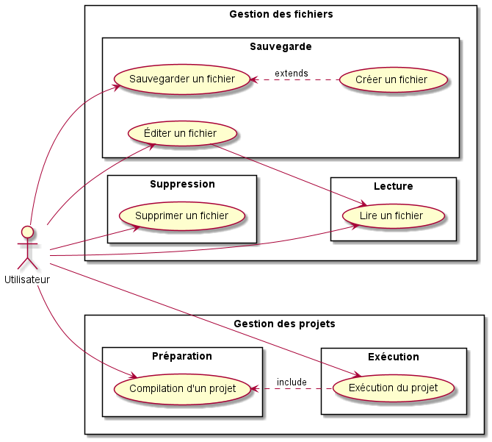
Diagramme de cas d'utilisations :
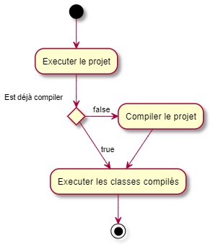
Diagramme d'activité pour l'execution d'un projet :

Diagramme de classes techniques :
